ĐẠO ĐỨC
CHỦ ĐỀ 5: TÍCH CỰC HOÀN THÀNH NHIỆM VỤ
Bài 06: Tích cực hoàn thành nhiệm vụ (Tiết 3)
I. YÊU CẦU CẦN ĐẠT:
1. Năng lực đặc thù: Sau bài học, học sinh sẽ:
- Củng cố, khắc sâu những kiến thức về tích cực hoàn thành nhiệm vụ và vận dụng những điều đã học vào thực tiễn cuộc sống.
- Hình thành và phát triển, biết điều chỉnh bản thân để có thái độ và hành vi chuẩn mực của tích cực hoàn thành nhiệm vụ.
2. Năng lực chung.
- Năng lực tự chủ, tự học: lắng nghe, trả lời câu hỏi, làm bài tập.
- Năng lực giải quyết vấn đề và sáng tạo: tham gia trò chơi, vận dụng.
- Năng lực giao tiếp và hợp tác: hoạt động nhóm.
3. Phẩm chất.
- Phẩm chất nhân ái: Có ý thức giúp đỡ lẫn nhau trong hoạt động nhóm để hoàn thành nhiệm vụ.
- Phẩm chất chăm chỉ: Chăm chỉ suy nghĩ, trả lời câu hỏi; làm tốt các bài tập.
- Phẩm chất trách nhiệm: Giữ trật tự, biết lắng nghe, học tập nghiêm túc.
II. ĐỒ DÙNG DẠY HỌC
- Kế hoạch bài dạy, bài giảng Power point.
- SGK và các thiết bị, học liệu phụ vụ cho tiết dạy.

III. HOẠT ĐỘNG DẠY HỌC
Hoạt động của giáo viên | Hoạt động của học sinh
1. Khởi động:
- Mục tiêu: Tạo không khí vui vẻ, khấn khởi trước giờ học.
- Cách tiến hành:
- GV cho HS chơi trò chơi để khởi động bài học.  + Câu 1: Nêu những biểu hiện của hoàn thành tốt nhiệm vụ  +Câu 2: Ý nghĩa của hoàn thành tốt nhiệm vụ là gì?  + Câu 3: Để hoàn thành tốt nhiệm vụ, em cần thực hiện các bước nào?  - GV Nhận xét, tuyên dương.  - GV dẫn dắt vào bài mới. | - HS tham gia chơi.  + Những biểu hiện thể hiện việc tích cực hoàn thành nhiệm vụ: tự giá, không ngại khó, không ngại khổ, làm việc có trách nhiệm …  + Tích cực hoàn thành nhiệm vu sẽ giúp em tiến bộ trong học tập, trong công việc; mạnh dạn, tự tin trong các hoạt động tập thể; được mọi người tin yêu, quý mến.  - Để hoàn thành tốt nhiệm vụ, em cần thực hiện các bước sau:  + Bước 1: Xác định nhiệm vụ đó là gì?  + Bước 2: Xây dựng kế hoạch thực hiện. Trong bước này chúng ta cần liệt kê các công việc cần thực hiện, xác định cách thức thực hiện, xác định thời gian thực hiện từng việc. Nếu là nhiệm vụ làm theo nhóm thì cần xác định người phụ trách cho mỗi việc.  + Bước 3: Thực hiện công việc theo kế hoạch.  + Bước 4: Đánh giá kết quả công việc đã thực hiện theo các tiêu chí: về thời gian và chất lượng  - HS lắng nghe.  - HS lắng nghe
2. Luyện tập:
- Mục tiêu:
+ Củng cố kiến thức về hoàn thành tốt nhiệm vụ.
+ Vận dụng những điều đã học vào thực tiễn cuộc sống.
- Cách tiến hành:
Bài 1: Liên hệ (làm việc nhóm 2)
- GV yêu cầu 1 HS đọc yêu cầu của bài trong SGK.  - GV tổ chức cho HS thảo luận nhóm đôi để chia sẻ với bạn:  +Những việc em đã tích cực hoàn thành hoặc chưa tích cực hoàn thành ở nhà và ở trường.  + Em đã thực hiện những nhiệm vụ đó như thế nào?  + Khi hoàn thành tốt những nhiệm vụ của mình, em cảm thấy thế nào?  +GV quan sát và giúp đỡ HS  - GV mời 1 vài HS chia sẻ  - GV nhận xét, tuyên dương. | -1 HS đọc YC  -HS thảo luận nhóm đôi  + Những việc em đã tích cực hoàn thành là: Trong lớp hăng hái phát biểu xây dựng bài, tham gia trực nhật, vệ sinh đầy đủ; chuẩn bị bài đầy đủ trước khi đến lớp, lau dọn nhà cửa…Khi tích cực hoàn thành các nhiệm vụ được giao em cảm thấy rất vui vẻ và tự tin.  + Những việc em chưa tích cực hoàn thành ở trường và ở nhà như: tham gia văn nghệ nhân dịp 8/3. Khi đó, em cảm thấy hối hận vì đã chưa tích cực tham gia hoạt động cùng các bạn ở lớp.  -HS khác nhận xét  - HS lắng nghe.
Bài 2: Xác định một nhiệm vụ và xây dựng kế hoạch thực hiện nhiệm vụ (làm việc cá nhân)
- GV mời 1 HS đọc yêu cẩu của bài  - GV yêu cầu xác định một nhiệm vụ và xây dựng kế hoạch thực hiện nhiệm vụ  - GV mời 1 vài HS nhận xét  - GV NX và tuyên dương.  - GV chiếu thông điệp của bài học:  Hăng hái, tích cực, nhiệt tình  Hoàn thành nhiệm vụ, chúng mình cùng vui.  -GV NX | - 1HS đọc yêu cầu  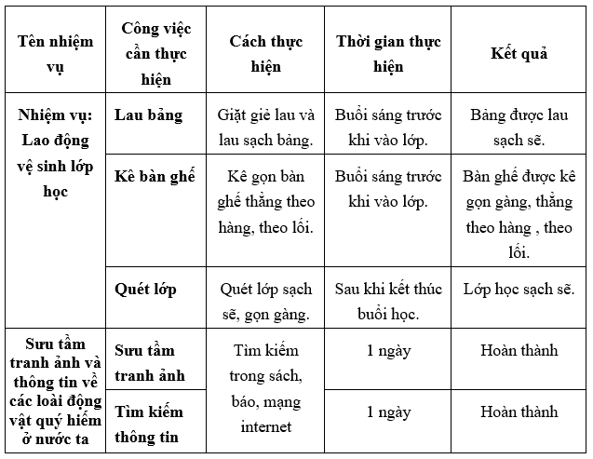  -HS lần lượt nêu:  -HS nghe  -HS đọc to thông điệp  -HS nghe
3. Vận dụng.
- Mục tiêu:
+ Củng cố kiến thức về hoàn thành tốt nhiệm vụ.
+ Vận dụng vào thực tiễn để thực hiện tốt việc hoàn thành tốt nhiệm vụ.
- Cách tiến hành:
- GV tổ chức cho HS chia sẻ với lớp:  + Nêu 3 điều em học được qua bài học.  + Nêu 3 điều em thích ở bài học.  + Nêu 3 việc em cần làm sau bài học.  - Mời đại diện nhóm trình bày  - Nhận xét, tuyên dương | - HS chia sẻ với các bạn  - Các nhóm nhận xét và bổ sung  - HS lắng nghe,rút kinh nghiệm
4. Điều chỉnh sau bài dạy:
.......................................................................................................................................
.......................................................................................................................................
.......................................................................................................................................

